***Estadio Uno***

Descripción de la Situación Objeto de Estudio (situación problema):

*Identificación clara de las fortalezas y las debilidades propias de la carrera o programas que se encuentren en la universidad.*

*Identificación de la calidad de los cursos y materiales de los cursos.*

La calidad de la educación superior debe considerar:

a) Docentes con altos niveles de preparación.

b) El personal debe tener una formación integral.

c) La creación de sistemas de gestión eficiente y transparente.

d) Los procesos formativos flexibles

e) Los recursos financieros y físicos suficientes y adecuados.

***Estadio 2***

Análisis CATWOE:

Consumidores (C): Estudiantes y personal administrativo y entidades gubernamentales

Actores (A): Personal encargado de la vicerrectoría

Proceso de Transformación (T):

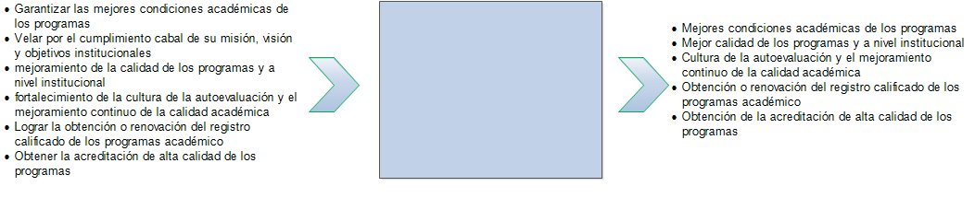

“Weltanschauung” (W): Personal administrativo de la Universidad, profesores, y estudiantes.   
Dueño (O): UNAD Universidad Nacional abierta y a distancia –Vicerrectoría

Restricciones del Medio (E): Normas para la acreditación y evaluación de programas académicos.

**Estadio 3**



**Estadio 4**

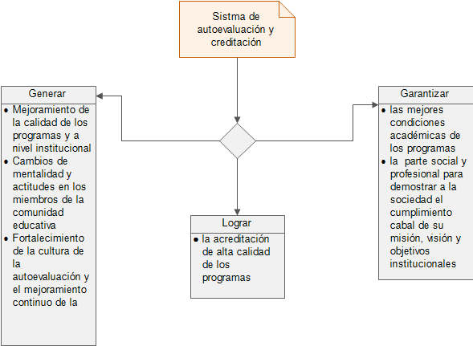

**Estadio 5**

|  |  |  |  |  |  |
| --- | --- | --- | --- | --- | --- |
| **Modelo conceptual** | | | | | |
| **Actividades** | **Situación actual** | **Lograr** | **Mejorar** | **garantizar** | **Observaciones** |
| Mejoramiento de la calidad de los programas y a nivel institucional | Muchos programas académicos, aunque la metodología sea lo mejor posible, no son ni la cuarta parte de lo que deberían ser en la metodología y material de apoyo y enseñanza | **x** |  |  |  |
| Cambios de mentalidad y actitudes en los miembros de la comunidad educativa | los estudiantes y maestros, hacen las cosas por hacerlas, por salir del paso y “cumplir” con algo solicitado, mas no hacer las cosas para producir un alta calidad de educación y aprendizaje | **x** |  |  |  |
| Fortalecimiento de la cultura de la autoevaluación y el mejoramiento continuo de la calidad académica | Los estudiantes y tutores, en la mayoría, realizan las actividades sin tener un sentido de evaluación propio, si no por cumplir lo pedido. | **x** |  |  |  |
| acreditación de alta calidad de los programas | La institución apenas cuenta con 5 de 35 programas de educación de alta calidad. |  | **x** |  |  |
| Mejores condiciones académicas de los programas | Muchos programas, no cuentan con los implementos /materiales necesarios para que estos puedan ser utilizados al máximo desempeño, ya sea por parte de suministros o programas que sean propietarios |  |  | **x** |  |
| la parte social y profesional para demostrar a la sociedad el cumplimiento cabal de su misión, visión y objetivos institucionales | Aun que en muchas partes del país es bien vista la imagen de la institución muchas entidades y personas consideran que la universidad no cumple con los objetivos de prestar educación de calidad. |  |  | **x** |  |

**Estadio 6**

|  |  |
| --- | --- |
| **Actividad** | **propuesta** |
| Cambios de mentalidad y actitudes en los miembros de la comunidad educativa | Los maestros y estudiantes, deberían realizar un proceso en el cual sean mejor y más capacitados sobre los cómo sus responsabilidades influyen en su proceso formativo para así realizar las actividades con mayor criterio de aprendizaje |
| las mejores condiciones académicas de los programas | Los cursos académicos deben tener tanto los materiales que cumplan los requerimientos actuales del mercado para así ser lo suficientemente capacitados para los procesos laborales y educativos |
| Mejoramiento de la calidad de los programas y a nivel institucional | Mejorar la intensidad académica y actualizar los contenidos de enseñanza para de esta manera se pueda mejorar la calidad educativa y mejorar la metodología de los cursos de acuerdo a este, ya que no todos los cursos se adaptan al mismo diseño de enseñanza. |
| Fortalecimiento de la cultura de la autoevaluación y el mejoramiento continuo de la calidad académica | Mejorar métodos de evaluación tanto para maestros como para los alumnos, para incentivar/mejorar los criterios auto evaluativos. |
| la parte social y profesional para demostrar a la sociedad el cumplimiento cabal de su misión, visión y objetivos institucionales | Lo principal es aumentar aún más la calidad de la educación y las prestaciones sociales |
|  | |

**Estadio 7**

**Estadio 8**

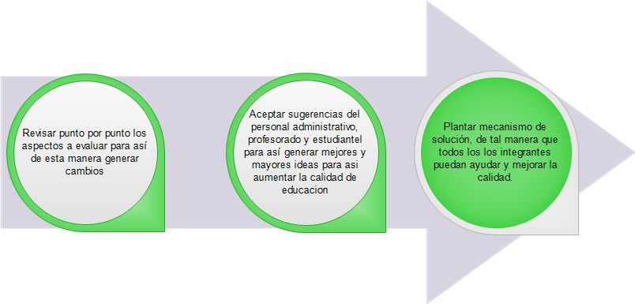

**Estadio 9**